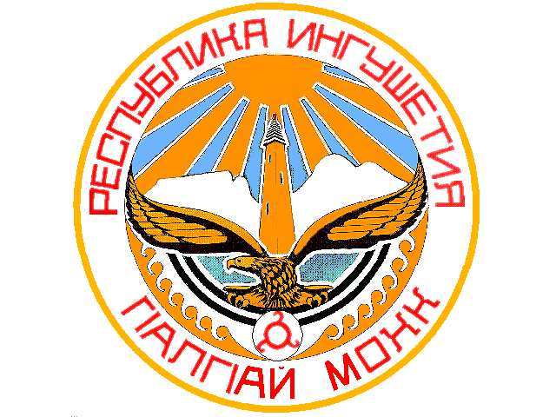

ТЕРРИТОРИАЛЬНАЯ ИЗБИРАТЕЛЬНАЯ КОМИССИЯ г.КАРАБУЛАК

П О С Т А Н О В Л Е Н И Е

12 декабря 2019 г. № 74/153-4

О передаче вакантного мандата депутата Городского совета муниципального образования «Городской округ город Карабулак» четвертого созыва зарегистрированному кандидату из списка кандидатов, выдвинутого Ингушским региональным отделением Всероссийской политической партии «ЕДИНАЯ РОССИЯ»

В связи с досрочным прекращением полномочий депутата Городского совета муниципального образования «Городской округ город Карабулак» четвертого созыва Мальсагова Магомеда Вахаевича, избранного в составе списка кандидатов, выдвинутого Ингушским региональным отделением Всероссийской политической партии «ЕДИНАЯ РОССИЯ», в соответствии с частью 5 статьи 94 и в соответствии с частью 1 статьи 95 Закона Республики Ингушетия
«О муниципальных выборах в Республике Ингушетия», с учетом Решения Местного политического совета Всероссийской политической партии «ЕДИНАЯ РОССИЯ» от 10 декабря 2019 года «О предложении Территориальной избирательной комиссии г. Карабулак кандидатуры для замещения вакантного депутатского мандата Городского совета муниципального образования «Городской округ город Карабулак», Территориальная избирательная комиссия г. Карабулак постановляет:
1. Передать вакантный депутатский мандат зарегистрированного кандидата в депутаты Городского совета муниципального образования «Городской округ город Карабулак» четвертого созыва, выдвинутого из списка кандидатов Ингушским региональным отделением Всероссийской политической партии «ЕДИНАЯ РОССИЯ» Льянову Султану Алиевичу.
2. Направить настоящее постановление в Городской совет муниципального образования «Городской округ город Карабулак» для сведения, в средства массовой информации для опубликования и разместить на сайте Администрации г.Карабулак.

Председатель  Территориальной избирательной комиссии г.Карабулак | А.М.Амхадов
Секретарь  Территориальной избирательной комиссии г.Карабулак | С.И.Плиев

